In [22]:

*#* 연습문제 *6 /* 예제*(6.9), p198*

**import** math

mu_public **=** 8.5 *#* 주립학교 결석한 날 평균 수

sd_public **=** 4.1 *#* 주립학교 결석한 날 표준편차

mu_private **=** 5.3 *#* 사립학교 결석한 날 평균 수 sd_private **=** 2.9 *#* 사립학교 결석한 날 표준편차

n_public **=** 200 *#* 주립학교 학생 수

n_private **=** 150 *#* 사립학교 학생 수

probability **=** 0.95 *#* 확률

sd **=** math**.**sqrt(sd_public**\*\***2**/**n_public **+** sd_private**\*\***2**/**n_private)

ex **=** (mu_public **-** mu_private) **-** 1.645 **\*** sd

print(f'확률이 0.95일 때 결석한 날 평균수의 차이 : {round((ex), 1)}') print(f"넘을 확률 : {probability}")

확률이 0.95일 때 결석한 날 평균수의 차이 : 2.6

넘을 확률 : 0.95

In [27]:

*#* 연습문제 *6 /* 예제*(6.9), p198 +* 시각화 **import** matplotlib.pyplot **as** plt **import** numpy **as** np

**from** scipy.stats **import** norm

x **=** np**.**arange(**-**4, 4, 0.001) y **=** norm**.**pdf(x)

fig, ax **=** plt**.**subplots(figsize**=**(9, 6)) ax**.**plot(x, y)

px **=** x[x **>= -**1.645] py **=** y[x **>= -**1.645]

ax**.**fi**l**_between(px, py, 0, alpha**=**0.3, color**=**'b')

plt**.**axvline(**-**1.645, color**=**"red", linestyle**=**"--") plt**.**title('P(Z >= -1.645)')

plt**.**show()

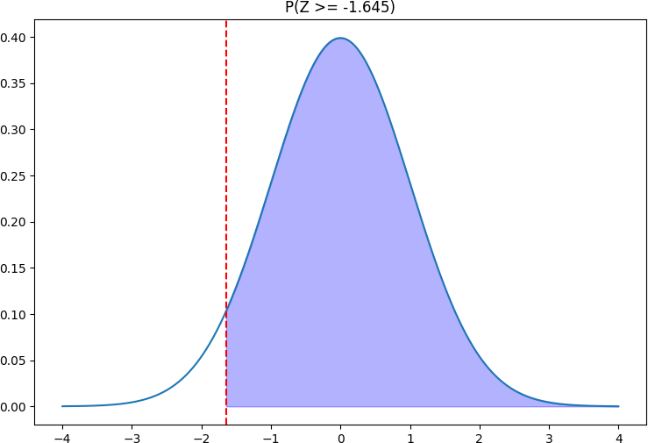

Loading [MathJax]/jax/output/CommonHTML/fonts/TeX/fontdata.js